Mezinárodní kongres - STERIL.CZ - Brno 2018
XIV. výroční konference CSS
Kongresové centrum BVV, Výstaviště 1, Brno, Česká republika, EU

CSS
Česká společnost pro sterilizaci
Člen World Federation for Hospital Sterilisation Sciences
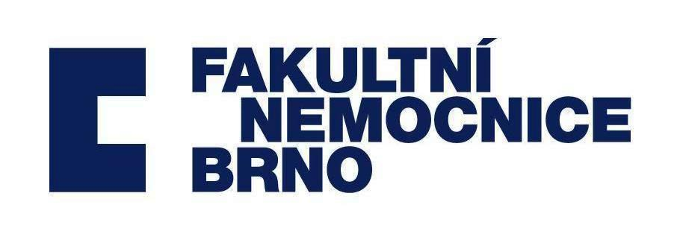
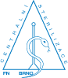

čtěte: www.steril.cz

Program:

SÁL A:

23.10.2018 – úterý

08,00 – 09,30 – registrace účastníků
09,30 – 09,50 – oficiální zahájení – předseda, pozvaní hosté
09,50 – 10,05 – Mičudová E. /FN Brno – CZE/ – Co vlastně zaměstnanci chtějí?
10,05 – 10,20 – Hrubanová M. /TZÚ Brno – CZE/ – Praktické zkušenosti z mikrobiologických kontrol prádelen prádla pro zdravotnictví a zařízení sociální péče
10,20 – 10,35 – Trendlová I., Drozdová L. /Nem. Šumperk, Mölnlycke – CZE/ – Význam rouškování v operativě – historie a současnost
10,35 – 10,55 – Pazdziora E., Haluzová K., Sovová D. /ZÚ Ostrava – CZE/ – Validace procesu sterilizace vlhkým teplem s použitím bioindikátorů postupem overkill
10,55 – 11,25 – Krason E. /Steris – USA/ – Použití BD a dutinových testů Albert Browne
11,25 – 11,45 – Holba R. /Miele Group – CZE/ – Miele mobile CSSD solution for UMCU Utrecht
11,45 – 12,00 – Stehlík J. /BMT – CZE/ – Servis BMT v zahraničí
12,00 – 12,25 – Fangon M. /Afnor – FRA/ – Sterilizační kontejner – ANO či NE? Jak správně a účinně otestovat integritu sterilizačního kontejneru

12,25 – 12,30 – diskuse, organizační informace

12,30 – 13,10 – oběd – diskusní coffee break

13,10 – 13,30 – Krbková L. /FN Brno – CZE/ – Jakými nemocemi vás může nakazit klíště? A jaké jsou příznaky?
13,30 – 13,50 – Podolská Z. /SZÚ Praha – CZE/ – Certifikovaná metodiky pro nakládání s odpady ze zdravotní a veterinární péče
13,50 – 14,10 – Béressová Y., Vizváryová J. /NÚDCH Bratislava – SVK/ – Monitorovanie prostredia na OCS
14,10 – 14,25 – Hedlová D. /ÚVN Praha – ČR/ – 20 let STERRAD systému v ÚVN Praha
14,25 – 14,40 – Gajarský J. /J&J CZ – CZE/ – Plazmová sterilizace
14,40 – 14,55 – Vizváryová J., Béressová Y. /NÚDCH Bratislava OCS – SVK/ – Jako je to s návodmi k ZP
14,55 – 15,15 – Svobodová I. /Nem. Nové Město n.M. – CZE/ – Rekonstrukce CS v nemocnici NMnM

15,15 – 15,20 – diskuse, organizační informace, ukončení přednáškového bloku
15,20 – 16,30 – konzultace s partnery CSS
16,30 – zakončení pracovního dne

Nabídka společného večera:
19,15 – sraz: ulice Hlinky u č. 92-94, Brno – naproti ústí uličky Vinařská vedoucí od „doškolováku“ NCO NZO
19,20 – odjezd směr Miele Experience Center, Holandská 4, 639 00 Brno – doprava zajištěna autobusy
19,30 – otevření Miele Experience Center pro registrované účastníky společenského večera
19,30 – 23,00 – prezentace CSS, sponzorů spol. večera CSS a Miele Experience Center, raut, společenský program, přátelské setkání – doprava zpět v závěru akce zajištěna
Lze využít vlastní nebo městskou hromadnou dopravu /bus 40 –zastávka Strážní, bus 61 –zastávka Holandská/

24.10.2018 – středa

09,00 – 09,15 – Zelenková J. /KHS Praha – CZE/ – Teoretické znalosti a praktické dovednosti v souladu s legislativou?
09,15 – 09,30 – Melicherčíková V. /SZÚ Praha – CZE/ – Jak správně ředit dezinfekční roztoky
09,30 – 09,50 – Schwanhaeuser K., Hudcovská J. /LF MU Brno – COL, CZE/ – Handwashing compliance vs punctuality
09,50 – 10,05 – Havlíček P. /Hartmann – CZE/ – Je možné zkrátit expoziční dobu pro hygienickou dezinfekci rukou?
10,05 – 10,20 – Loužecká D. /FN Plzeň – CZE/ – Rizikové faktory na odděleních CS a BOZP
10,20 – 10,35 – Kadlecová P. /FN Brno – CZE/ – Režim poskytování OOPP na CS FN Brno
10,35 – 10,50 – Matejová I. /NÚDCH DORLK Bratislava – SVK/ – Zdravotnícke pomôcky na liečbu ochorení krku
10,50 – 11,05 – Kubíková J. /NÚSCH Bratislava – SVK/ – Význam spolupráce medzi centrálnou sterilizáciou a objednávateľom výkonu sterilizácie
11,05 – 11,25 – Schwanhaeuser K., Hudcovská J. /LF MU Brno – COL, CZE/ – Attitudes of medical students vs future medical practice
11,25 – 11,40 – Jedonová I. /FN Brno – CZE/ – Instrumentária používaná k operačním výkonům skolióz

11,40 – 12,15 – diskusní coffee break

12,15 – 12,30 – Ježková D. /FN Brno – CZE/ – Akce „Kulový blesk“
12,30 – 12,45 – Klikar M. /Medin – CZE/ – CBM kontejnery – distribuce, servis
12,45 – 13,00 – Šurín S. /Schulke – SVK/ – Čistenie nástrojov ako fáza predsterilizácie - pena na nástroje
13,00 – 13,15 – Suchý J. /Ecolab – CZE/ – Programové řešení Ecolab
13,15 – 13,30 – Šudřich B. /CSS – CZE/ – Zhodnocení kongresu a perspektivy dalších vzdělávacích akcí

13,30 – 13,45 – diskuse, organizační informace, výdej potvrzení o účasti
13,45 – 14,30 – oběd – diskusní coffee break, ukončení přednáškového bloku
14,30 – 15,00 – konzultace s partnery CSS
15,00 – zakončení pracovního dne, zakončení kongresu
V areálu Kongresového centra se prezentují partneři CSS:
LOGITRON, s.r.o. HYPOKRAMED, s.r.o. HENRY SCHEIN, s.r.o.
Steripak, s.r.o. BAG Health Care GmbH VERMOP Deutschland GmbH
Miele, spol. s r.o. Perfect Distribution, a.s. Laboratoř MORAVA, s.r.o.
Nora, a.s. Anti-Germ CZ, s.r.o. Vistex Medical, s.r.o.
ESL, a.s. 3M Česko, spol. s r.o. SCHIFF&STERN, spol. s r.o.
3B instruments HOSPIMED, spol. s r.o. Textilní zkušební ústav, s.p.
MEDIN, a.s. BATIST Medical, a.s. BMT Medical Technology, s.r.o.
ADVAMED, s.r.o. AKC konstrukce, s.r.o. Getinge Czech Republic, s.r.o.
MSA medical, s.r.o. DINA-HITEX, spol. s r.o. Bionik Stapro Group, s.r.o.
Schulke CZ, s.r.o. B.Braun Medical, s.r.o. PROMEDICA PRAHA GROUP, a.s.
Scherex, s.r.o. Ecolab Hygiene, s.r.o. Lohmann & Rauscher, s.r.o.
ASANUS CZ, s.r.o. HARTMANN-RICO, a.s. Olympus Czech Group, s.r.o.
Chemila, spol. s .r.o Spirax Sarco, spol. s r.o. Chironax Frýdek – Místek, s.r.o.
J&J, s.r.o. Dentamed (ČR), spol. s r.o. Mölnlycke Health Care, s.r.o.
Bella Bohemia, s.r.o. Goldman water, s.r.o. Strojírenský zkušení ústav, s.p
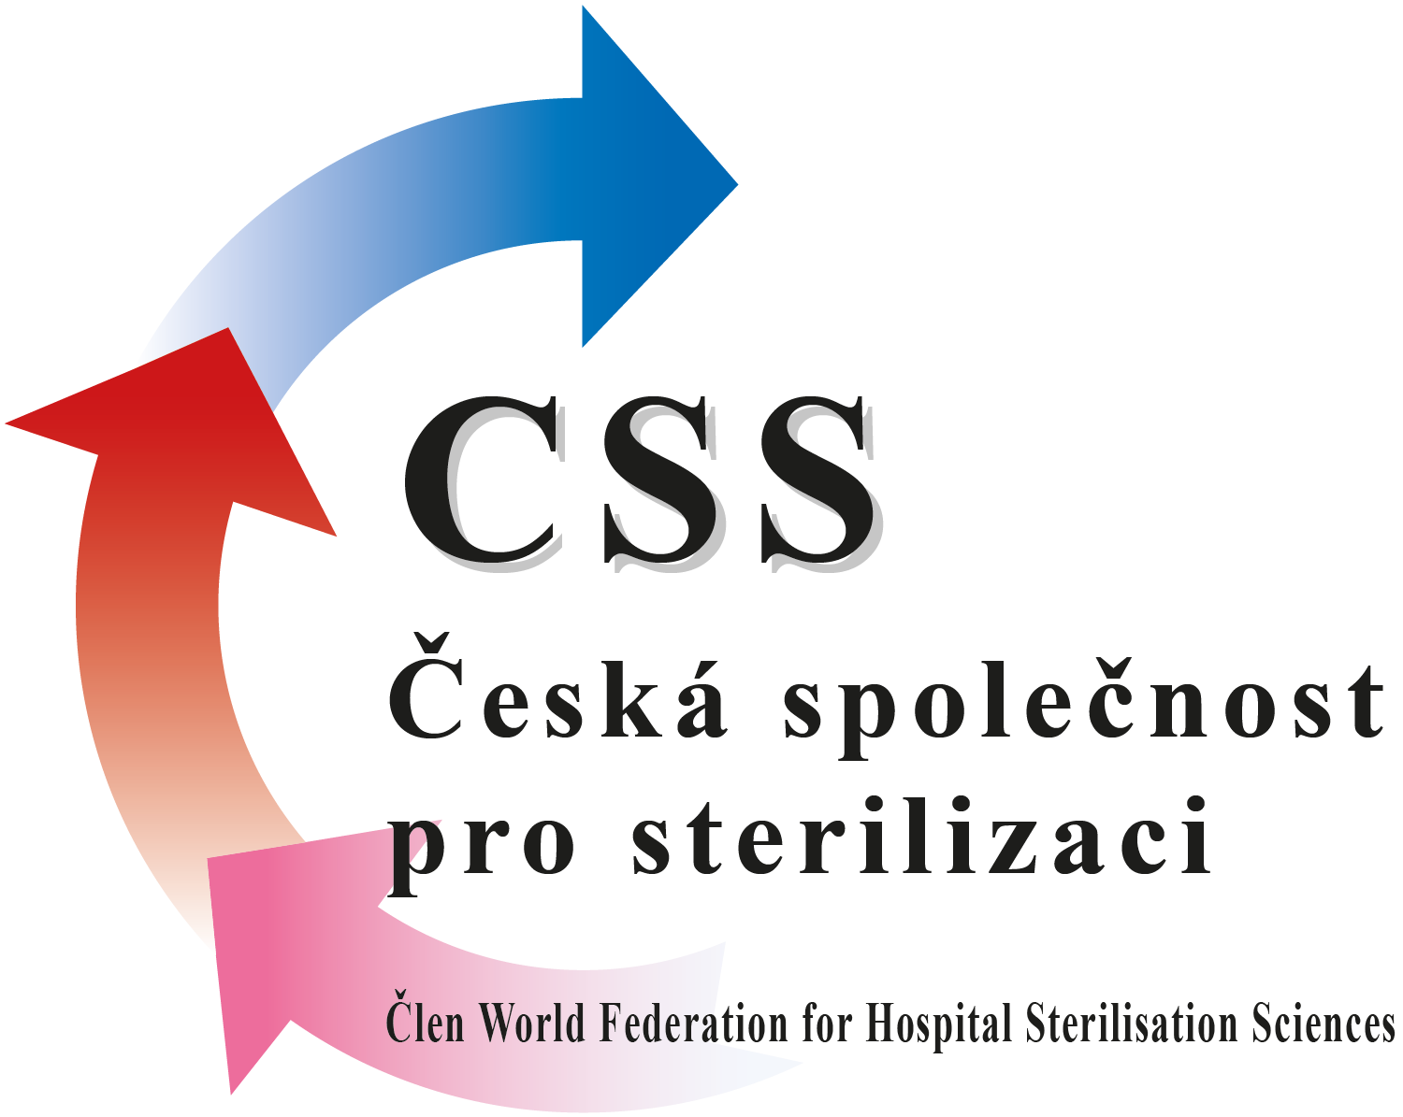 čtěte: www.steril.cz

